اثر يك جلسه تمرين غير‌رقابتي كيك ‌بوكسينگ به شيوه دايره‌اي بر برخي متغير‌هاي لكوسيت و ترومبوسيت خون

آسیه عباسي دلویی¹، دکتر عباس قنبري نياكي∗ ²، احمد عبدی¹

1) مربی گروه تربیت بدنی دانشگاه آزاد اسلامي واحد آيت‌الله آملي 2) دانشیار دانشگاه مازندران

دریافت: 17/1/89 اصلاح توسط نویسنده: 19/3/89 پذیرش: 27/5/89

چکيده
زمینه و اهداف: همچون سايرارگان‌های بدن، خون نيز به هر نوع فعاليت بدنی ويژه پاسخ يكساني نمی‌دهد. نوع فعاليت، زمان، شدت و مدت، شرايطی هستند که بدن به آن واکنشی مناسب از خود نشان می‌دهد و با توجه به اینکه در رابطه با ورزش كيك‌بوكسينگ مطلبي گزارش نشده است؛ بنابراين ضرورت ديديم كه به بررسي اثر يك جلسه تمرين غيررقابتي كيك‌بوكسينگ به شيوه دايره‌اي بر برخي از متغيرهاي لكوسيت و ترومبوسيت خون در كيك‌بوكسورهاي جوان بپردازيم.
روش شناسی: 13 پسر كيك‌بوكسور جوان بهطور تصادفي در دو گروه تجربي و كنترل قرار گرفتند. يك تمرين دايره‌اي شامل 6 تكنيك كيك‌بوكسينگ براي 7 دور متناوب، بدون توقف در ايستگاه‌ها و فقط استراحت در دورها انجام شد. در زمان‌هاي 30 دقيقه قبل، بلافاصله بعد، 45 و 90 دقيقه پس از تمرين نمونه‌گيري خوني به عمل آمد.
یافته ها: پس از تصحيح حجم‌ پلاسمايي مشاهده شد كه تعداد‌ گلبول‌سفيد، تعداد‌ لنفوسيت و تعداد‌ پلاكت افزايش معني‌داري را بلافاصله پس از تمرين نشان دادند؛ ولي تعداد‌ پلاكت‌هاي‌ غيرطبيعي، قطر‌متوسط ‌پلاكتي و حجم ‌متوسط ‌پلاكتي‌ تغيير معني‌داري نداشتند.
نتیجه گیری: با توجه به نتايج پژوهش حاضر، حدس زده مي‌شود كه تغييرات در متغيرهاي لكوسيتي و ترومبوسيتي در پاسخ به تمرين، احتمالاً به دليل فرآيند ديمارژينيشن و يا به دليل تصفيه آدرنالين (اپی‌نفرين) ‌باشد.
واژ ه های كليدی: تمرين دايره‌اي كيك ‌بوكسينگ، لكوسيت‌ها، ترومبوسيت‌ها

مقدمه
خون بافتی آبگونه است که 90% آن را پلاسما و 10% آن را هماتوكريت تشكيل مي‌دهد به طوري كه 99% هماتوكريت شامل اريتروسيت‌ها (گلبول‌هاي قرمز) بوده و 1% آن را لكوسيت‌ها (گلبول‌هاي سفيد) و ترومبوسيت‌ها (پلاكت‌ها) شامل مي‌شوند (1). سلول‌هاي سفيد خون (WBCs) يا لكوسيت‌ها، سلول‌هاي دستگاه
ايمني هستند كه محافظ بدن هم در مقابل بيماري عفوني و واگير و هم در برابر اجسام خارجي مي‌باشند (2). افزايش در تعداد لكوسيت‌ها بيش از حد بالايي را لكوسيتوزيس مي‌نامند و در لكوپنيا، تعداد آن‌ها از حد آستانه نيز پايين‌تر است (2).
بسیاری از افراد بر این باورند که هرچه بیشتر و
∗

شدیدتر فعالیت ورزشی داشته باشند، مقاومت بدن آن‌ها در برابر بیماری‌ها افزایش می‌یابد و از سلامت بیشتری بر‌خوردارند، که این باور ناشی از آثار مطلوب ورزش بر برخی از سیستم های بدن از جمله سیستم قلبی- عروقی و تنفسی است، در صورتی که تحقیقات انجام شده در زمینه آثار تکرار تمرین شدید و بلند مدت بر سیستم ایمنی، شیوع عفونت هاي قسمت فوقانی مجاری تنفسی و تخریب عوامل ایمنی را نشان می‌دهد (5-3).
پلاكت‌ها يا ترومبوسيت‌ها، صفحات كوچك مدور يا بيضي، به قطر يك تا چهار ميكرو متر هستند كه نقش مهمی را در فرآيند لخته شدن يا لختگي خون ايفا می‌کنند (6).
اين متغير‌هاي خون‌شناسي در طب ورزشي براي اهداف تشخيصي، كنترلي و پيشگيري‌كننده، بسيار مهم و اساسي هستند. به خوبي مشخص شده است كه تمرينات منظم همه تغييرات نامطلوب خون را كه در اثر بي‌فعاليتي حادث مي‌شود، مانند كاهش حجم پلاسمايي، افزايش هماتوكريت، افزايش فيبرينوژن پلاسمايي، افزايش ویسكوزيته خون، افزايش تجمع پلاكت و كاهش فيبرينوليز را معكوس مي‌كند (7). با كمك كنترل برخي متغير‌هاي لكوسيتي و ترومبوسيتي ورزشكاران كه همگي با آزمايش ساده و ارزان‌قيمت «شمارش كامل خون (CBC)» قابل دسترسي هستند، مي‌توان برخي ناهنجاري‌ها را تشخيص داد (9).
همچون ساير ارگان‌های بدن، خون نيز به هر نوع فعاليت بدنی ويژه پاسخ يكساني نمی‌دهد. نوع فعاليت، زمان، شدت و مدت، شرايطی هستند که بدن به آن واکنشی مناسب از خود نشان می‌دهد (9). تعداد گردش گلبول‌هاي سفيد خون و پلاكت‌ها توسط فعاليت‌هاي بدني پويا (ديناميك) در انسان‌ها مي‌تواند به سرعت افزايش يابد (11-10). در زمينه پاسخ‌هاي لكوسيت‌ها و ترومبوسيت‌ها به تمرينات مختلف، گزارشات متعددي هم در داخل و هم در خارج كشور وجود دارد. ناتالی و همکاران (2002) افزایش معنی داری را در لکوسیت ها به دنبال انجام دادن یک جلسه تمرین دایره ای با وزنه مشاهده کردند. در مقایسه ای که توسط ناتالی و همکاران (2002) در رابطه با اثر، مدت، شدت و نوع تمرین یک جلسه ای به عمل آمد، نشان داده شد که تغییرات معنی داری در متغیرهای خونی سه گروه تمرین کرده وجود نداشت (20) همچنین هاویل و همکاران (1382) نیز افزایش WBC را پس از یک جلسه تمرین هوازی به صورت فزاینده در ورزشکاران جوان و بزرگسالان مشاهده کردند (13). نتایج مشابهی نیز به وسیله نمت و همکاران (2004) پس از یک جلسه تمرین کشتی مشاهده شده (17) ولیکن سوزوکی و همکاران (2003) هیچگونه تغییر معنی داری در تعداد لکوسیت ها پس از یک دوره مسابقات جودو مشاهده نکردند (14). احمدی زاد و همکاران (2003) افزایش معنی دار PLT و MPV را به دنبال سه نوع تمرین مقاومتی با شدت های متفاوت مشاهده کردند (15). همچنین هوی جون وهمکاران (2004) نيز افزایش معنی داری را در میزان WBC و PLT پس از یک مسابقه 24 ساعته اولترا ماراتن مشاهده کردند (16).
با توجه به اينكه كه از يك سو، در زمينه تأثيرات فعاليت‌های بدنی بر اين متغيرها اکثر محققان به نتايج ضد و نقيضی دست پيدا کرده‌اند؛ و از سوي ديگر، در مورد تأثيرات تمرينات ورزشي به شيوه دايره‌اي بر اين عوامل، تحقيقات زيادی در دسترس نيست؛ بهطوريكه اندك مطالب موجود درباره اثرات تمرينات مقاومتي مي‌باشند [ناتالی و همکاران (2002) و قنبري نياكي و همكاران (1384)] (22،20)، همچنين در رابطه با ورزش كيك‌بوكسينگ مطلبي گزارش نشده است؛ بنابراين ضرورت ديديم كه به بررسي اثر يك جلسه تمرين غيررقابتي كيك‌بوكسينگ به شيوه دايره‌اي بر برخي از متغيرهاي لكوسيت و ترومبوسيت خون در كيك‌بوكسورهاي جوان بپردازيم.

روش شناسی
نمونه
تعداد 13 كيك‌بوكسور از باشگاه كيك‌بوكسينگ آمل توسط فراخوان و اطلاع از شرايط تحقيق، از ميان واجدين شرايط به صورت تصادفي انتخاب شدند، شرایط گزینش داوطلبین شامل: عدم مصرف دارو و مکمل‌ها، سلامتی فردی و نداشتن سابقه بیماری‌های خونی و یا بیماری ‌های اثرگذار بر عوامل مذكور بود. از اين ميان بهطور تصادفي 6 نفر در گروه كنترل و 7 نفر در گروه تجربي قرار گرفتند. ايشان داراي 2 تا 6 سال سابقه تمريني، 8 تا 12 ساعت تمرين در هفته و سابقه قهرماني استاني و كشوري بودند.

دستورالعمل تمرينی
يك هفته قبل از روز آزمايش از نمونه‌ها خواسته شد، استراحت كنند و به تمرين نپردازند. در روز آزمون از افراد خواسته شد تا يک برنامه تمرينی بدون رقابت، مشتمل بر6 تكنيك يا ايستگاه (ضربه مشت مستقيم، ضربه با ساق پا، ضربه دوراني هوك دوراني ، ضربه با سينه پا به جلو، ضربه با مشت از پايين به بالا، حركت تركيبي از فنون ذكر شده) به مدت 20 ثانيه براي هر تكنيك، با حداكثر سرعت ممكن و براي 7 نوبت بدون توقف در ايستگاه ها انجام دهند. مدت زمان استراحت بين نوبت ها نيز 1 دقيقه در نظر گرفته شد. در اين دستور العمل افراد ابتدا به مدت 5 دقيقه با پياده روي، دويدن و حركات كششي سبك خود را گرم مي كردند و سپس فعاليت دايره اي ذكر شده را انجام دادند. مدت كل فعاليت نيز 25 دقيقه بوده است.

نمونه‌های خونی
به مقدار cc 10خون از وريد بازويی افراد در حالی که در وضعيت نشسته قرار داشتند، در 4 نوبت قبل، بلافاصله، 30 و 60 دقيقه پس از تمرين با استفاده از سوزن‌های ونوجکت خونگيری به عمل آمد. همچنین به منظور همسان شدن شرایط تغذیه‌ای افراد، قبل از تمرین و احتمال تأثیرگذاری آن بر روی برخی از متغیرها، همچون حجم پلاسمایی از افراد خواسته شد، برای مدت حداقل 10 ساعت ناشتا باشند. نمونه‌های خونی بلافاصله به آزمايشگاه برده شد و جهت اندازه‌گيری متغيرهای گلبول سفيد (WBC و LYM)، متغيرهای پلاكتي (PLT، PDW، MPV، P-LCR) و هموگلوبین (Hb) و هماتوكريت (Hct) به منظور تعيين حجم پلاسمايي [فرمول ديل و كاستيل ‌(1987)] استفاده شد (23). کليه متغيرهای فوق الذکر توسط سيستم خودکار هماتولوژی آنالایزرSysmex(kx-21) اندازه‌گيری شد.

روش آماری
جهت مقايسه متغيرها از آزمون آناليز واريانس (ANOVA) در اندازه‌گيري تكراري، و به منظور مقايسه اثرات اصلي جفت‌ها از آزمون LSD استفاده شد. کليه اطلاعات با بهره‌گيری از نرم افزار آماري SPSS پردازش گرديد. اختلاف ميانگين در سطح آلفا 05/0 (05/0≥ α) معنی‌دار می‌باشد.

نتايج تحقيق
مشخصات عمومي نمونه‌ها در جدول شماره 1 خلاصه شده است و از لحاظ اين متغير‌ها، نمونه‌ها همسان و نمونه‌گيري نيز تصادفي مي‌باشد. در پاسخ به يك جلسه تمرين غيررقابتي دايره‌اي كيك‌بوكسينگ، افزايش معني‌داري در WBC بلافاصله پس از تمرين مشاهده شد؛ اما در دقيقه 45 دوره ريكاوري دچار كاهش غيرمعني‌دار (بازگشت به سطوح اوليه قبل از تمرين) و سپس در دقيقه 90 ريكاوري افزايش معني‌دار
نسبت به زمان 45 ريكاوري داشت كه نسبت به زمان قبل از تمرين نيز اين افزايش معني‌دار بود (نمودار 1)
همانند WBC، تعداد LYM نيز بلافاصله پس از تمرين افزايش معني‌داري يافت؛ اما در دوره ريكاوري و دقايق 45 و 90 آن، دچار كاهش معني‌دار هم نسبت به زمان بلافاصله پس از تمرين و هم نسبت به زمان قبل از تمرين شد، بهطوريكه از سطوح اوليه قبل از تمرين نيز پايين‌تر آمد (نمودار 2).

جدول 1. مشخصات عمومي نمونه‌ها
متغير | گروه | ميانگين | خطاي استاندارد
سن (سال) | كنترل | 66/19 | 40/1
سن (سال) | تجربي | 14/21 | 88/0
قد (cm) | كنترل | 00/175 | 15/1
قد (cm) | تجربي | 85/175 | 24/1
وزن (kg) | كنترل | 50/67 | 83/2
وزن (kg) | تجربي | 00/67 | 57/1
BMI (kg/m²) | كنترل | 06/22 | 02/1
BMI (kg/m²) | تجربي | 69/21 | 64/0

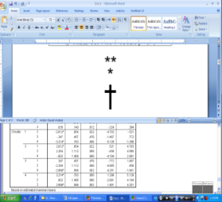
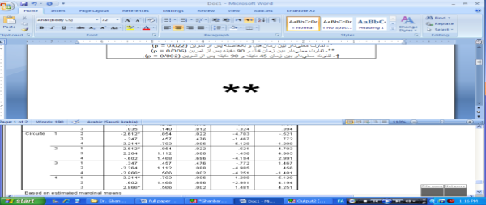
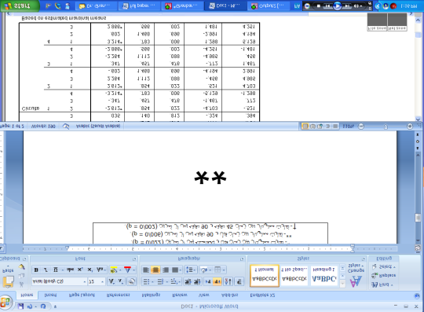
نمودار 1. تغييرات تعداد تام گلبول‌هاي سفيد در پاسخ به يك جلسه تمرين دايره‌اي غيررقابتي كيك‌بوكسينگ.
* تفاوت معني‌دار بين زمان قبل و بلافاصله پس از تمرين (022/0 = p). ** تفاوت معني‌دار بين زمان قبل و 90 دقيقه پس از تمرين (006/0 = p).
† تفاوت معني‌دار بين زمان 45 دقيقه و 90 دقيقه پس از تمرين (002/0 = p).

تعداد پلاكت‌ها پس از تمرين، افزايش معني‌داري يافت و در دوره ريكاوري 45 و 90 دقيقه پس از تمرين بهطور معني‌داري به سطوح اوليه قبل از تمرين بازگشت (نمودار 3).
در سه شاخص ترومبوسيتي PLC-R،MPV و PDW در هيچ‌كدام از زمان‌هاي خونگيري تغيير معني‌داري مشاهده نشد (جدول 2). اختلافات بين گروهي نيز در همه متغير‌ها غيرمعني‌دار بود.

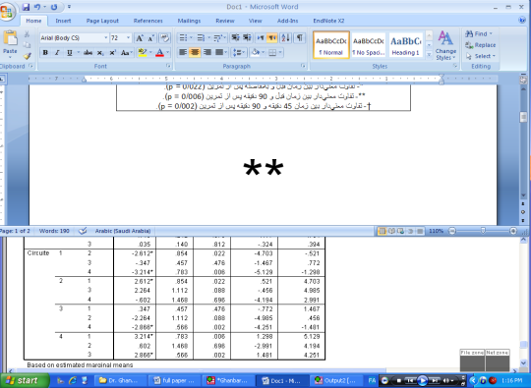
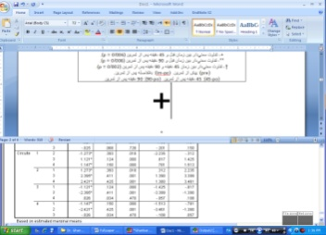
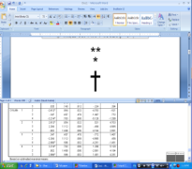
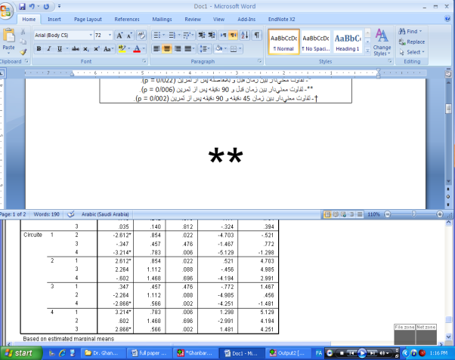
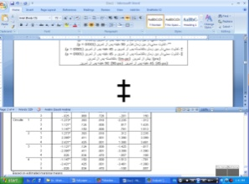
نمودار 2. تغييرات تعداد لنفوسيت‌ها در پاسخ به يك جلسه تمرين دايره‌اي غيررقابتي كيك‌بوكسينگ
* تفاوت معني‌دار بين زمان قبل و بلافاصله پس از تمرين (018/0 = p). + تفاوت معني‌دار بين زمان قبل و 45 دقيقه پس از تمرين (001/0 = p). ** تفاوت معني‌دار بين زمان قبل و 90 دقيقه پس از تمرين (001/0 = p). †تفاوت معني‌دار بين زمان بلافاصله پس از تمرين و 45 دقيقه پس از تمرين (001/0 = p). ‡ تفاوت معني‌دار بين زمان بلافاصله پس از تمرين و 90 دقيقه پس از تمرين (001/0 = p).

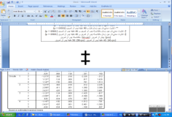
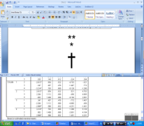
نمودار 3. تغييرات تعداد پلاكت‌ها در پاسخ به يك جلسه تمرين دايره‌اي غيررقابتي كيك ‌بوكسينگ
* تفاوت معني‌دار بين زمان قبل و بلافاصله پس از تمرين (018/0 = p). † تفاوت معني‌دار بين زمان بلافاصله پس از تمرين و 45 دقيقه پس از تمرين (001/0 = p). ‡ تفاوت معني‌دار بين زمان بلافاصله پس از تمرين و 90 دقيقه پس از تمرين (001/0 = p)

جدول 2. تغييرات MPV، PDW و PLC-R در پاسخ به يك جلسه تمرين دايره‌اي غيررقابتي كيك‌بوكسينگ
(خطاي استاندارد ± ميانگين)

متغير | گروه | 30 دقيقه  قبل از تمرين | بلافاصله  پس از تمرين | 45 دقيقه  پس از تمرين | 90 دقيقه  پس از تمرين | F | P
حجم متوسط پلاكتي  (MPV) (fl) | كنترل | 51/0± 31/10 | 57/0 ± 13/10 | 48/0± 95/9 | 52/0± 90/9 | 36/1 | 29/0
حجم متوسط پلاكتي  (MPV) (fl) | تجربی | 38/0± 03/10 | 39/0 ± 10/10 | 40/0± 10/10 | 41/0± 01/10 | 17/0 | 91/0
قطر متوسط پلاكتي  (PDW) (fl) | كنترل | 41/1± 91/14 | 29/1 ± 02/14 | 91/0± 85/13 | 33/1± 90/13 | 84/0 | 48/0
قطر متوسط پلاكتي  (PDW) (fl) | تجربي | 72/0± 85/12 | 60/0 ± 03/13 | 66/0± 93/12 | 75/0± 55/12 | 64/0 | 59/0
تعداد پلاكت‌هاي غيرطبيعي  (PLC-R) (%) | كنترل | 91/3± 25/29 | 32/4 ± 35/28 | 63/3± 53/26 | 76/3± 8/25 | 73/2 | 08/0
تعداد پلاكت‌هاي غيرطبيعي  (PLC-R) (%) | تجربي | 00/3± 51/26 | 33/2 ± 65/25 | 96/2± 19/27 | 93/2± 23/26 | 07/1 | 38/0

بحث
در پاسخ به يك جلسه تمرين غيررقابتي كيك‌بوكسينگ به شيوه دايره‌اي، افزايش معني‌داري در WBC و LYM بلافاصله پس از تمرين مشاهده شد؛ همچنين اختلافات بين‌گروهي اين متغير از لحاظ آماري معنادار نمي‌باشد. نتايج مشهود با تحقيقات فرايي و همكاران (1377)، هاويل و همکاران (1382)، قنبري نياكي و همكاران (1384)، ناتالی و همکاران (2002)، هوی جون و همکاران (2004)، نمت و همکاران (2004) و کاراکوک و همکاران (2005) همسو است (به ترتيب22،20،18،17،16،13،12)؛ ولي با دستاوردهاي سوزوکی و همکاران (2003) و واردينا و همكاران (2008) ناهمسو مي‌باشد (14 ، 19). در طول دوره ريكاوري نيز WBC يك كاهش معني‌دار در 45 دقيقه اول و افزايش معني‌دار در ادامه تا دقيقه 90 را طي نمود. اين تغييرات با كاهش معني‌دار LYM در دقيقه 45 ريكاوري و ادامه اين كاهش تا دقيقه 90 ريكاوري همراه بود. اگرچه تعداد نوتروفيل (NEUT) در اين تحقيق اندازه‌گيري نشد، ولي بر اساس اين واقعيت كه باقيمانده سهم WBC تقريباً شامل نوتروفيل است، شايد بتوان گفت كه افزايش WBC در دوره ريكاوري دقيقه 90 ناشي از افزايش تعداد نوتروفيل‌هاست. بر اساس شواهد در طول دوره ريكاوري (1 تا 4 ساعت پس از تمرين) از تمرين با شدت متوسط تا بالا، بهطور طبيعي نوتروفيليا (افزايش نوتروفيل) مشاهده مي‌شود. اين نوتروفيلياي مزمن منجر به نيروي محركه اصلي براي لكوسيتوزيس حمايتي در طول دوره ريكاوري مي‌شود (24و25). در طول اين زمان لنفوپنيا (كاهش لنفوسيت) اغلب مشاهده مي‌شود (28-26). اين گزارشات با مشاهدات تحقيق حاضر همسوست. يكي از دلايل احتمالي اين است در جريان ورزش، بعضی از لكوسيت‌ها به محل تارهای عضلانی آسيب ديده می‌روند (29) و سلول‌های سفيد خون در برابر شرايطی که عملكرد طبيعی بافت‌های بدن را دچار اختلال می‌سازد، به عنوان سيستم دفاعی عمل می‌کنند؛ پس از فعاليت‌هايی که باعث بروز کوفتگی عضلانی می‌شوند، تعداد لكوسيت‌ها افزايش می‌يابد (30). البته مکانيسم دقيق آن در جريان ورزش ناشناخته است؛ ولی به احتمال زياد، برخی عوامل مکانيکی مانند افزايش برونده قلبی و ايجاد تغييرات در سلول‌های اندوتليال مويرگ‌ها، در اين فرآيند دخالت دارند؛ زيرا همانطور که می‌دانيم در حالت استراحت کمتر از نصف لکوسيت‌های بالغ بدن در حال گردش در سيستم عروقی هستند. به اين سازوكار، فرآيند ديمارژينيشن می‌گويند (32،31). کاراکوک و همکاران (2005) نيز احتمال داده‌اند که افزايش WBC در پاسخ به ورزش، به دليل فرآيند ديمارژينيشن و يا به دليل تصفيه آدرنالين (اپی‌نفرين) می‌باشد (18).
اما از سوي ديگر شواهد محکمی وجود دارد که بر نقش هورمون‌ها به عنوان تنظيم‌کننده تغييرات ناشی از ورزش در تعداد لكوسيت‌ها و توزيع زير رده‌های آن دلالت می‌کند. به روشنی مشخص شده است که هورمون‌هايی مانند اپی‌نفرين و کورتيزول توزيع لكوسيت‌هاي بين گردش خون و اجزای مختلف بدن مانند کبد، طحال، مغز استخوان را تحت تأثير قرار می‌دهد. افزايش تعداد لكوسيت‌ها در جريان ورزش، توسط اپی‌نفرين رهبری می‌شود (33). افزايش اپی‌نفرين و کورتيزول، تحت تأثير شدت فعاليت و بستگی به ظرفيت ورزشی فرد دارد. اين افزايش در آستانه 60 درصد اکسيژن مصرفی (VO_{2max}) مشاهده می‌شود (34). بر اساس مدل مک کارتی و ديل تغييرات افزايشی تعداد لكوسيت‌ها در جريان فعاليت‌های کوتاه مدت (کمتر از يک ساعت) ناشی از افزايش در اپی‌نفرين است؛ زيرا که افزايش کورتيزول در پاسخ به فعاليت، بسيار آهسته است و افزايش تعداد سلول‌ها در نتيجه عمل کورتيزول، پس از گذشت يک ساعت از شروع فعاليت به وقوع می‌پيوندد. در جريان فعاليت‌های خيلی طولانی، تخليه کاتکولامين‌ها و کورتيزول موجب کاهش در تعداد لكوسيت‌ها می‌شود (32). در تحقيق حاضر كاتكولامين‌ها و كورتيزول اندازه‌گيري نشد.
از ديگر نتايج مشاهده شده، افزايش PLT بلافاصله پس از تمرين بود. نتايج تحقيق حاضر با مشاهدات قنبري نياكي و همكاران (1384)، احمدي‌زاد و همكاران (2003) و واردينا و همكاران (2008) همسو است (22، 19،15). ترومبوسيتوز (تعداد بالاي گردش پلاكت‌ها در خون) مشاهده شده در تحقيق حاضر، بطور گذرا افزايش يافت و پس از 45 تا 90 دقيقه استراحت به طور معني‌داري به سطوح اوليه كاهش يافت. اين يافته با گزارشات يونسيان و همكاران (2004) همسوست. سازوكار چنين اتفاقي هنوز به درستي درك نشده است، اما ممكن است در نتيجه هم افزايش ميزان توليد پلاكت (توسط سلول‌هاي مگاكاريوسيت درون مغز استخوان) و هم كاهش برداشت پلاكت‌ها از خون (يكي از اعمال طحال است) باشد (8). همچنين احتمالاً افزايش ميزان پلاکت به دليل بازگشت خون از بستر عروقی طحال، مغز استخوان و همچنين تجمع گردش خون درون عروق ريوی، به عضلات درگير می‌باشد (35). از آن جایي كه طي تحقيقي تزريق اپی‌نفرين موجب انقباض قوی طحال شد، يعني جايی که حدود يک سوم پلاکت‌ها در آن ذخيره است و با توجه به اينكه طي فعاليت بدني اپي نفرين فعالتر است؛ اين مکانيزم می‌تواند دليل افزايش زياد ميزان گردش پلاکت در ورزش را توضيح بدهد (36).
در تحقيق حاضر PLC-R در هيچكدام از زمان‌ها تغيير معني‌داري را نشان نداد. اين نتيجه با يافته‌هاي قنبري نياكي و همكاران (1384) ناهمسو است (22). پلاكت‌هاي غير‌طبيعي(PLC-R) يكي از ديگر متغير‌هاي ترومبوسيتي است. پلاكت‌ها در مغز استخوان از سلول‌هاي فوق‌العاده بزرگ "مگاكاريوسيت‌ها" تشكيل مي‌شوند. مگاكاريوسيت‌ها يا در مغز استخوان و يا به زودي پس از ورود به خون، به ويژه هنگامي كه كوشش مي‌كنند تا به طور فشرده از مويرگ‌هاي ريوي بگذرند، قطعه قطعه شده و بهصورت پلاكت‌ها در مي‌آيند (37).
با توجه به تغييرات فشار جريان خون در امور طبيعي روزانه و همچنين افزايش آن در جريان ورزش، مي‌توان انتظار داشت كه تعدادي از پلاكت‌هاي وارد شده به جريان خون محيطي از لحاظ شكل و اندازه غير‌طبيعي باشند.
همچنين PDW، يكي از متغير‌هاي ريخت‌شناسي پلاكت، در هيچكدام از زمان‌ها تغيير معني‌داري را نشان نداد. يافته حاضر با مشاهدات يونسيان و همكاران (2004)، قنبري نياكي و همكاران (1384) همراستا است (به ترتيب 8 و22). در پي‌آمد، در هيچكدام از
زمان‌ها تغيير معني‌داري در MPV (ديگر متغير‌ ريخت‌شناسي پلاكت) مشاهده نشد.
اين يافته ها با مشاهدات قنبري نياكي و همكاران (1384) و احمدي‌زاد و همكاران (2003) ناهمسو است (22 ،15). حجم متوسط پلاكتي (MPV) و قطر متوسط پلاكتي (PDW) از متغيرهاي اندازه پلاكت هستند و انعكاس‌دهنده فعاليت پلاكت مي‌باشند (38)؛ اما MPV صحيح‌ترين سنجشِ اندازه پلاكت مي‌باشد (39) كه مي‌تواند تغييراتي را نسبت به درجه تحريك پلاكت (فيزيولوژي) و ميزان توليدات پلاكت (بيولوژي) نشان دهد (40). شواهد محكمي وجود دارد مبني بر اينكه MPV يك متغير بيولوژيكي قوي است و همچنين پلاكت‌هاي حجيم‌تر (بزرگتر از نظر اندازه)، پتانسيل ترومبوزي (ظرفيت لخته‌سازي) بيشتري دارند (38).

References

- http://en.wikipedia.org/wiki/Complete_blood_count

- http://en.wikipedia.org/wiki/Leukocyte

- Garret, T.W.Kirkendall, D. "Exercise and sport science" Lippin Cott William & Wikins Philadelphia. David C.Nieman; Chapter 2000,12:177-198.

- Gleeson M. Muco et al. Immune responses and Risk of respiratory illness in elite athletes. Exercise Immunology review. 2000, 6: 5 - 42.

- Mackinon LT. Special feature for the Olympics Immune Cell Biol. 2000, 73(5): 502-509.

- http://en.wikipedia.org/wiki/Platelets

- Brown, D.W., Giles, W.H. and Croft, J.B. White blood cell count: an independent predictor of coronary heart disease mortality among a national cohort. J. Clin. Epidemiol. 2001, 54 :316-322.

- Younesian, Ali; Mohammadion, Morteza; Rahnama, Nader; and Cable, Tim. Haemathology Of Professional Soccer Players Before and After 90min Match. CELL. MOL. BIOL. LETT. 2004, 2: 133-136.

- ديويدسون، هنری. هماتولوژی انعقاد. ترجمه: محمد درخشان. (1991). چ 4.

- Hedfors, E; Holm, G; Ohnell, B. Clin Exp Immunol.1976, 24:328-335.

- Warlow, C.P; Ogston, D. Acta Haemat. 1974, 52; 47-52.

- فرایی، کامران؛ ابراهیم، خسرو. بررسی تاثیر یک جلسه فعالیت شدید هوازی بر تعداد گلبول های سفید خون کشتی گیران مرد. مجموعه خلاصه پایان نامه‌های رشته تربیت بدنی و علوم ورزشی.. 1377، .78-80

- هاويل، فتح ا...؛ ابراهيم، خسرو؛ اصلانخانی، محمدعلی. تأثير يک جلسه تمرين فزاينده هوازی بر سيستم ايمنی خون ورزشکاران جوان و بزرگسال. حرکت 1382 ،(17):43- 25.

- Suzuki M, Nakakji SH, Umeda T, Shimoyama T , Mochida N, Kojinae A, Mashiko T, and Sugaware K. Effect of weight reduction on neutrophil phagocytic activity and oxidative burst activity in female judoists. Luminescence. 2003, 18:214-217.

- Ahmadizad S, el-Sayed MS.The effects of graded resistance exercise on platelet aggregation and activation.. Med Sci Sports Exerc. 2003 ,35(6):1026-3.

- Huey-June Wu, Kung-Tung Chen, Bing-Wu Shee, Huan-Cheng Chang, Yi-Jen Huang, Rong-Sen Yang. Effects of 24 h ultra-marathon on biochemical and hematological parameters. World J Gastroenterol. 2004, 10(18): 2711-2714.

- Nemet D, Mills PJ, Cooper DM. Effect of intense wrestling exercise on leucocytes and adhesion molecules in adolescent boys. Br J sports Med. 2004, 38:154-158.

- Karakoc Y, Duzova H, Polat A, Emre MH, Arabaci I. Effect of training period on hamorheological variables in regularly trained footballers. Br J Sports Med. 2005, 39:e4.

- Wardyna G G, Rennarda S I, Brusnahanb S K, McGuirec T R, Carlsona M L, Smithd L M, McGranaghana S, Sharpb J G. Effects of exercise on hematological parameters, circulating side population cells, and cytokines. Experimental Hematology, February 2008, 36 (2): 216-223.

- Natale Valeria Maria; Ingrid koren Brenner; Andrei Ion Moldoveanu; Paris Vasiliou ; Pang shek; Roy Jesse Shephard. Effect of three different types of exercise on blood leukocyte count during and following exercise. Sao Paulo Med J / Rev Paul Med. 2002, 121(1):9-14.

- طيبي، سيد مرتضي؛ قربانعلي‌زاده، فاطمه؛ قنبري نياكي، عباس. اثر يك جلسه تمرين مقاومتي دايره‌اي بر تغييرات هماتولوژيك سرم در دانشجويان پسر تربيت‌بدني. چكيده مقالات سومين همايش علمي دانشجويي تربيت‌بدني و علوم ورزشي دانشگاه‌هاي سراسر كشور، دانشگاه فردوسي مشهد. (آبان 1384)ص38.

- قنبري نياكي، دكتر عباس؛ طيبي، سيد مرتضي؛ قربانعلي‌زاده، فاطمه؛ حكيمي، دكتر جواد. اثر يك جلسه تمرين مقاومتي دايره‌اي بر تغييرات هماتولوژيك در دانشجويان تربيت‌بدني. پژوهش‌نامه علوم ورزشي. 1384 ،(2). ص- ص 88-77.

- Dill BD, Costill DL. Calculation of percentage changes in Volume of blood, plasma, and red cell in dehydration. J of Appl physiol, 1974, 37: 247-248.

- Koch AJ, Potteiger JA, Chan MA, Benedict SH, Frey BB. Minimal influence of carbohydrate ingestion on the immune response following acute resistance exercise. Int J Sport Nutr Exerc Metab 2001, 11:149.

- Green KJ, Croaker SJ, Rowbottom DG. Carbohydrate supplementation and exercise-induced changes in T-lymphocyte function. J Appl Physiol 2003, 95:1216.

- Nieman DC, Simandle S, Henson DA, et al. Lymphocyte proliferative response to 2.5 hours of running. Int J Sports Med 1995, 16:404.

- Nieman DC, Henson DA, Sampson CS, et al. The acute immune response to exhaustive resistance exercise. Int J Sports Med 1995, 16:322.

- Nieman DC, Miller AR, Henson DA, et al. Effect of high- versus moderateintensity exercise on lymphocyte subpopulations and proliferative response. Int J Sports Med 1994, 15:199.

- Smith LL, Mc Common M, Smith S, Chamness M, Israel RG, O , Brine KF.White blood cell response to uphill walking and downhill jogging at similar metabolic loads. Euro J of Appl physiol 1989, 58: 833-837.

- ويلمور- کاستيل. فيزيولوژی ورزشی و فعاليت بدنی. ترجمه دکتر ضياء معينی، دکتر فرهاد رحمانی نيا و ...، جلد اول، چاپ چهارم. انتشارات مبتکران. تهران. (1384).

- El-Sayed MS, El-Sayed ZA, Ahmadizad S. Exercise and Training Effects on Blood Haemostasis in Healthand Disease. Sports Med. 2004, 34 (3): 181-200.

- Mc Carthy DA, Dale MM.The leukocytosis of exercise: A review and model. Sports Medicine. 1988, 6 : 333-363.

- Miller J, Bonnie. Hematological effects of running (A Brief Review). Sports Medicine 1990, 9(1):1-6.

- آقا علی نژاد، حميد. اثر ورزش روی سيستم ايمنی بدن. المپيک: 1377 ،(6) 1و2، ص- ص17-3.

- Bourey RE, Santoro SA. Interaction of exercise, coagulation, platelets, and fibrinolysis: a brief review. Med Sci Sports Exerc. 1988, 20: 439-46.

- El-Sayed MS. Effects of exercise on blood coagulation, fibrinolysis and platelet aggregation. Sports Med.1996, 22(5):282-98.

- http://en.wikipedia.org/wiki/Thrombocyte

- Yilmaz MB, et al. Mean platelet volume and exercise stress test. J of Thrombosis and Thrombolysis. 2004, 17(2): 115-120.

- Tong M, Seth P, Penington DG. Proplatelets and Stress Platelets. Blood. 1987, 69:522-528.

- Threatte GA. Usefulness of the Mean Platelet Volume. Clin Lab Med. 1993,13(4):937-950.

. leukocytosis
. leukopenia
∗نشانی نويسنده مسئول: بابلسر، خيابان شهيد بهشتي، پرديس دانشگاه مازندران، دانشكده تربيت‌بدني و علوم ورزشي همراه: 09111256292 ghanbara@yahoo.com Email:
. Complete blood count (CBC)
. Natale
. Nemet
. Suzuki
. Platelet Count (PLT)
. Mean Platelet Volum ( MPV)
. Huey - June
. Neutrophilia
. Demargination (حاشيه‌گزيني‌زدايي)
. McCarthy & Dale
. Thrombocytosis

